الجمهورية الجزائرية الديمقراطية الشعبية
وزارة التربية الوطنية التاريخ:13/11/2023
متوسطة: علي عمار بئر ولد خليفة المستوى: الثاني متوسط
الفرض الأول في مادة: العلوم الفيزيائية والتكنولوجيا المدة: ساعة
الوضعية الأولى :
الجزء الاول:
1 صنّف التحولات التالية في الجدول أدناه:
صدأ الحديد – تجمد الماء – تعفن الخبز – تخمر الحليب – انصهار الزبدة – التحليل الكهربائي للماء – انحلال الملح في الماء
تحول فيزيائي | تحول كيميائي
- ............................................................  - .............................................................  - ............................................................ | - ............................................................  - .............................................................  - ............................................................
2 املا الجدول التالي :
مميزات التحول الفيزيائي | مميزات التحول الكيميائي
-  -  - | -  -  -
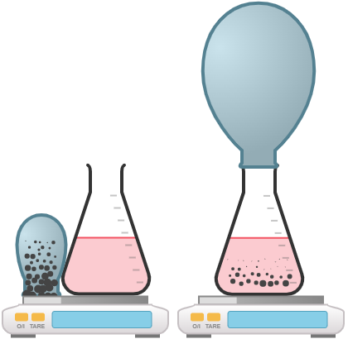
بيكربونات الصوديوم داخل البالون
خل
بعد الخلط
الوثيقة (01)
الجزء الثاني:
قام الأستاذ برفقة تلاميذه بالتجربة الموضّحة في الوثيقة (01).
حيث قاموا بخط 12g من بيكربونات الصوديوم مع 10g من الخل، فلاحظوا حدوث فوران وانطلاق غاز داخل البالون عند تقريب هذا الغاز من رائق الكلس يتعكر هذا الأخير.
- حدّد نوع التحول الحادث؟
نوع التحول الحادث هو: ................................................
- سمّ الغاز المنطلق.
الغاز المنطلق هو: ..............................................
- أ- برأيك، هل تبقى الكتلة محفوظة خلال هذا التحول؟
............................................
ب- استنتج كتلة المواد النهائية (بعد الخلط).
.......................................... ..........................................
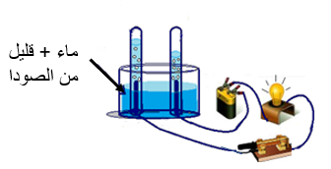
الوضعية الثانية:
الوثيقة (02)
الجزء الأول:
- تمثل الوثيقة (02): تجربة التحليل الكهربائي للماء التي تنتج عنها انطلاق غازات مختلفة.
- حدّد نوع التحول الحاصل. علّل.
نوع التحول .......................................... ...............
- سمّ الغازين المنطلقين.
الغاز الاول هو: ..........................................نكشف عنه ب ........ ................ ................
........ ................ ................
الغاز الثاني هو: ..........................................نكشف عنه ب.......................................... ........
.......................................... ........

الجزء الثاني:
أكمل الجدول التالي بما يناسب:
الجزيء | عدد ونوع الذرات | النموذج المتراص
غاز ثنائي الهيدروجين | - ...........................................
الماء | - ..........................................  - ...........................................
غاز ثنائي أكسيد الكربون | - ...........................................  - ...........................................
غاز الميثان | - ...........................................  - ........................................... .............................................

دعــاء يقال قبل الامتحان: رب اشرح لي صدري، ويسر لي أمري، واحلل عقدة من لساني يفقه قولي، اللهم لا سهل إلا ما جعلته سهلا وأنت تجعل الحزن إذا شئت سهلا يا ارحم الرحمين

